

**Ausflugsbericht**

Fjordnorwegens feinste Adressen  
AMR 070A:

06.05. – 13.05.2022

**Begleitung außer Phoenix**

Dr. Frank Loewe (Pfarrer)

Uwe Lexow (Lektor)

Frank Schaub (Fotokurs)

Lucie Peter (Boutique)

SO. 08.05. [Ålesund](https://www.phoenixreisen.com/-lesund-in-norwegen-auf-einer-kreuzfahrt-entdecken.html) / [Norwegen](https://www.phoenixreisen.com/norwegen-kreuzfahrt-nordkap-fjorde-und-wilder-naturgenuss.html) 09:00 – 13:00 Uhr

**Stadtrundgang Ålesund, ca. 2 Std.**Während des 2-stündigen Rundgangs lernen Sie eine der schönsten Städte Norwegens kennen. Das Stadtzentrum von Ålesund wurde 1904 durch ein Feuer völlig zerstört. Hunderte der in Holzbauweise errichteten Häuser brannten nieder. Der Wiederaufbau in den Folgejahren - unterstützt vom deutschen Kaiser Wilhelm II. - war vom modernen Jugendstil beeinflusst, und so präsentiert sich die Altstadt von Ålesund heute mit wunderschönen Häuseransichten und als architektonisches Kleinod. Während des geführten Rundgangs lernen Sie die Altstadt und Teile des Hafens kennen und erfahren mehr über die Geschichte der Stadt und ihren Wiederaufbau.  
Bitte beachten: Für Gäste mit eingeschränkter Beweglichkeit nicht geeignet. Begrenzte Teilnehmerzahl. Teilweise sind steile Anstiege und Treppenstufen zu bewältigen.   
Vorbehaltlich Änderungen Programm/Preis (Stand: Februar 2022) 25 €

* Ausflug nach Plan

**Panoramafahrt mit Stadtberg Aksla, ca. 2,5 Std.**Die Stadt Ålesund liegt verstreut auf ihren sieben Inseln. Das Stadtzentrum erlebte 1904 ein vernichtendes Feuer, bei dem Hunderte der in Holzbauweise errichteten Häuser niederbrannten und völlig zerstört wurden. In den Folgejahren wurde die Stadt im modernen Jugendstil - und diesmal aus Stein - wieder aufgebaut. Sie gilt heute als eine der schönsten norwegischen Städte und die Altstadt präsentiert sich als architektonisches Schmuckstück. Sie fahren zunächst auf den 189 m hohen Stadtberg Aksla und genießen den herrlichen Ausblick auf die Stadt, ihre umgebenden Berge und vorgelagerten grünen Inseln. Anschließend unternehmen Sie eine Panoramafahrt, auf der Sie die Sehenswürdigkeiten und schönen Häuseransichten näher kennenlernen.   
Vorbehaltlich Änderungen Programm/Preis (Stand: März 2022) 51 €

* Ausflug nach Plan

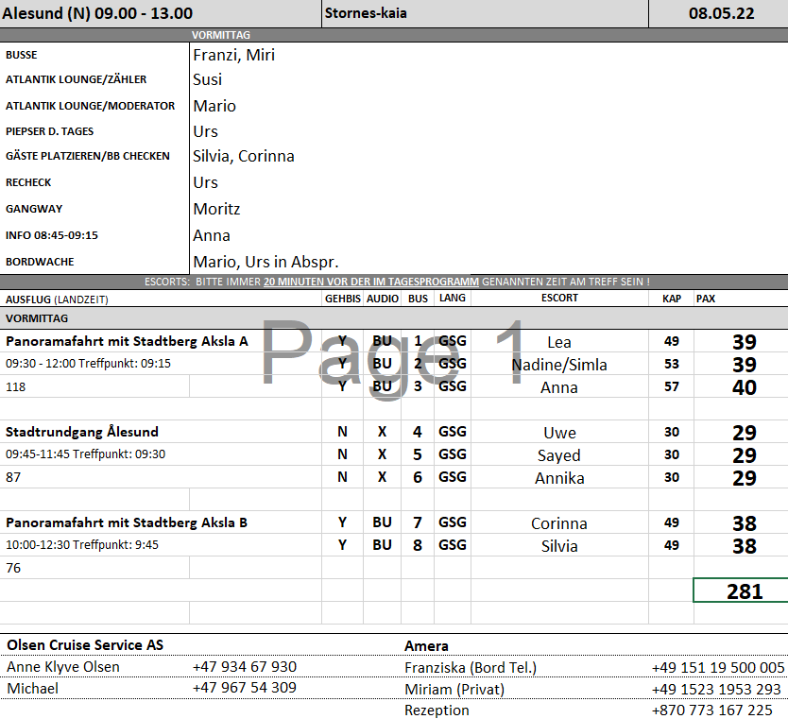

Mo 09.05. Nauste / Norwegen 07:00 - 11:00

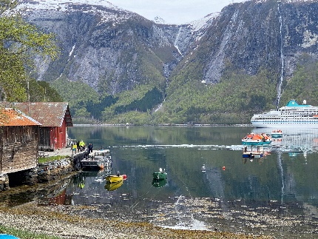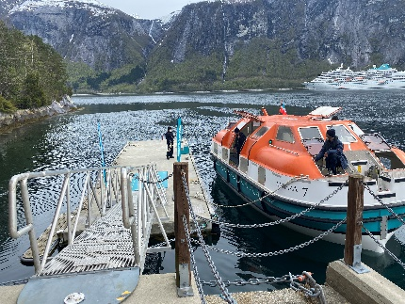

Die Gäste wurden an zwei Tagen im Tagesprogramm und über die Durchsagen über folgendes Informiert:

**Hinweis für folgende Ausflüge in Nauste**🡪 Fahrt zum Trollstigheimen🡪 Überlandfahrt Trollwand und Trollstigen 🡪 Überlandfahrt via Molde nach Åndalsnes

Aufgrund einer Schneelawine, die sowohl am Aussichtspunkt als auch an den Leitplanken große Schäden angerichtet hat, kann die Bergstraße zum Trollstigheimen erst verspätet geöffnet werden. Daher können unsere Ausflugsbusse leider nicht über die Serpentinen zum Aussichtspunkt Trollstigen hoch fahren. Aufgrund dessen hat sich unsere örtliche Agentur eine wunderschöne alternative Route einfallen lassen, welche ebenfalls die spektakuläre Landschaft präsentiert. Die neue Strecke beinhaltet ebenfalls die Trollwand sowie zusätzlich das Raumatal inkl. der **„Kyllingbru“ Eisenbahnbrücke** und einen Fotostop am „**Trollstigen Foothill View“.**

**Spaziergang durch Nauste, ca. 2 Std.**Bei dem geführten Rundgang durch Nauste erhalten Sie einen Einblick in die Geschichte und Lebensweise des Dorfes. Nauste hat eine lange Tradition in Landwirtschaft und Lachsfischerei. Bereits in den 1850er Jahren war der Eresfjord ein beliebtes Ziel für britische Aristokraten, die zum Angeln nach Nauste kamen. Genießen Sie den schönen Spaziergang durch die idyllisch gelegene Ortschaft.  
Bitte beachten: Für Gäste mit eingeschränkter Beweglichkeit nicht geeignet.  
Vorbehaltlich Änderungen Programm/Preis (Stand: März 2022) 29 €

* Alles nach Plan
* Das Dorf ist sehr klein, einige Gäste fanden den Ausflug zu lang und zum Teil etwas langweilig.

**Überlandfahrt Trollwand und Trollstigen, ca. 4,5 Std. mit Lunchbox**  
Von Nauste fahren Sie über die spektakuläre Vistdalshöhe, von der Sie eine schöne Aussicht über Eikesdal ("Eichental") und den Eikesdalsee haben. Fotostopp unterwegs, bevor Sie über die Berge und durch das idyllische Vistdal fahren. Am Langfjord entlang geht die Fahrt Richtung Åndalsnes, eine kleine Ortschaft, die von einer beeindruckenden Bergwelt umgeben ist. Weiterfahrt in südlicher Richtung am Fluss Rauma entlang zur berühmten Trollstigenstraße. Über elf atemberaubende Serpentinen schraubt sich die Straße mit 10% Steigung den Berg hinauf. Beim Wasserfall Stegfossen können Sie den Blick über das Istertal und die umliegende Bergwelt genießen, und auch vom Aussichtspunkt Trollstigen beeindruckt bei klarer Sicht der Blick auf die norwegische Landschaft. Hier haben Sie auch Zeit, um den Inhalt Ihrer Lunchbox zu verzehren. Danach fahren Sie wieder zurück ins Tal und erreichen die mit über 1.000 m höchste Steilwand Europas, die Trollwand. Nach einem Fotostopp fahren Sie weiter zum Schiff, das in der Zwischenzeit Åndalsnes erreicht hat.  
**Bitte beachten:**Begrenzte Teilnehmerzahl.  
Vorbehaltlich Änderungen Programm/Preis (Stand: März 2022) 83 €

* Der neue Fotostopp „Trollstigen Foothill View“ konnte leider auch nicht angefahren werden, da die Straße kurzfristig gesperrt wurde. Die Guides waren aber alle sehr gut, so dass den Gästen der Ausflug trotzdem sehr gut gefallen hat und wir positives Feedback erhalten haben. Einige fanden es natürlich sehr schade, das Highlight verpasst zu haben, es gab aber keine Beschwerden

**Überlandfahrt via Molde nach Åndalsnes, ca. 7 Std. mit Lunchbox**Nach einer kleinen Orientierungsfahrt durch Nauste fahren Sie den Fjord entlang nach Molde. Die Stadt liegt am Nordufer des Moldefjords. Das Klima hier wird zum einen durch Ausläufer des Golfstroms und zum anderen durch die geschützte Lage am Fjord begünstigt. Daher wird Molde auch als "Stadt der Rosen" bezeichnet, da diese hier besonders gut gedeihen können. Sie unternehmen eine Stadtrundfahrt und fahren anschließend zum Aussichtspunkt Varden, von wo Sie eine wunderschöne Aussicht über Molde und die Umgebung genießen. Anschließend geht es wieder bergab, und der Fjord wird mit einer Fähre von Molde nach Vestnes überquert. Weiterfahrt durch die schöne Bergwelt Richtung Åndalsnes, bis Sie die "berüchtigte" Trollwand erreichen, die mit über 1.000 m die höchste Steilwand Europas ist. Nach einem Fotostopp fahren Sie zur berühmten Trollstigenstraße. Über elf atemberaubende Serpentinen schraubt sich die Straße mit 10% Steigung den Berg hinauf. Beim Wasserfall Stegfossen können Sie den Blick über das Istertal und die umliegende Bergwelt genießen. Auch vom Aussichtspunkt Trollstigen beeindruckt die Landschaft bei klarer Sicht mit markanten Gipfeln. Danach fahren Sie wieder zurück ins Tal und zum Schiff, das inzwischen Åndalsnes erreicht hat.  
Bitte beachten: Begrenzte Teilnehmerzahl.  
Vorbehaltlich Änderungen Programm/Preis (Stand: März 2022) 123 €

* Der neue Fotostopp „Trollstigen Foothill View“ ebenso wie der geplante Fotostop Varden konnte leider auch nicht angefahren werden, da die Straße kurzfristig gesperrt wurde.
* Leider hat der Guide die Änderung nicht besonders gut verkauft sondern die Schuld mehr oder weniger der Organisation gegeben, da man im Mai bei einer solchen Route immer ein Risiko eingehen würde. Dies hat bei den Gästen eher den Unmut verstärkt, so dass die Mehrzahl der Gäste sich beschwert haben, dass sie so wenig gesehen haben. Es erfolgte eine Rückerstattung an Bord in Höhe von € 20 p.P.

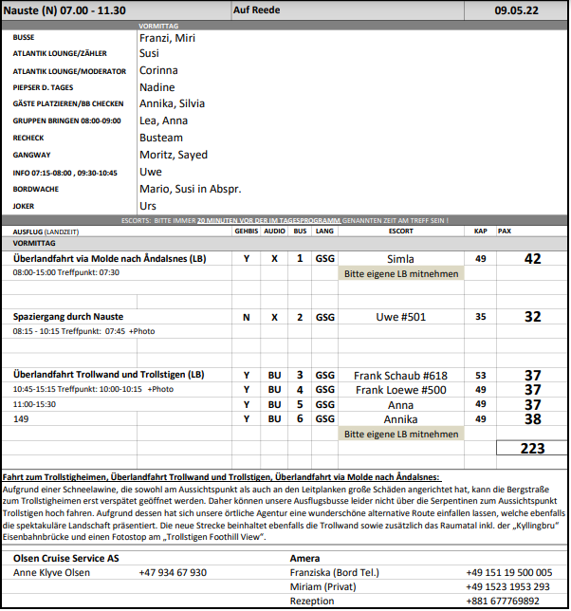

Mo 09.05. [Åndalsnes](https://www.phoenixreisen.com/-ndalsnes-in-norwegen-auf-einer-kreuzfahrt-entdecken.html) / [Norwegen](https://www.phoenixreisen.com/norwegen-kreuzfahrt-nordkap-fjorde-und-wilder-naturgenuss.html) 15:00 - 20:00  
 14.24 – 20.18

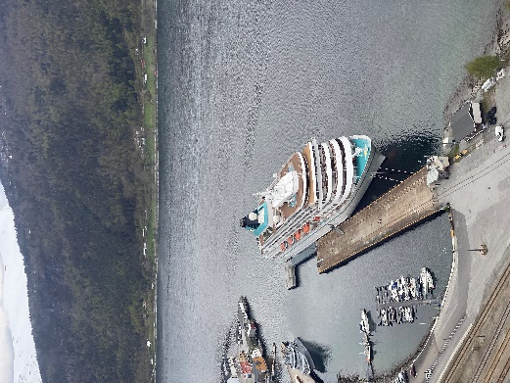

Die Gäste wurden an zwei Tagen im Tagesprogramm und über die Durchsagen über folgendes Informiert:

**Hinweis für folgende Ausflüge in Nauste**🡪 Fahrt zum Trollstigheimen🡪 Überlandfahrt Trollwand und Trollstigen 🡪 Überlandfahrt via Molde nach Åndalsnes

Aufgrund einer Schneelawine, die sowohl am Aussichtspunkt als auch an den Leitplanken große Schäden angerichtet hat, kann die Bergstraße zum Trollstigheimen erst verspätet geöffnet werden. Daher können unsere Ausflugsbusse leider nicht über die Serpentinen zum Aussichtspunkt Trollstigen hoch fahren. Aufgrund dessen hat sich unsere örtliche Agentur eine wunderschöne alternative Route einfallen lassen, welche ebenfalls die spektakuläre Landschaft präsentiert. Die neue Strecke beinhaltet ebenfalls die Trollwand sowie zusätzlich das Raumatal inkl. der **„Kyllingbru“ Eisenbahnbrücke** und einen Fotostop am „**Trollstigen Foothill View“.**

**Fahrt zum Trollstigheimen, ca. 3 Std.**Åndalsnes liegt direkt am Isfjord und ist von einer beeindruckenden Bergwelt umgeben, weshalb es oft als Norwegens "Alpenstadt" bezeichnet wird. Insgesamt 87 Berge dieser Gegend ragen über 1.500 m in die Höhe. Die Fahrt führt in südlicher Richtung am Fluss Rauma entlang zur berühmten Trollstigstraße. Über elf atemberaubende Serpentinen schraubt sich die Straße mit 10% Steigung den Berg hinauf. Beim Wasserfall Stegfossen können Sie den Blick über das Istertal und die umliegende Bergwelt genießen, und auch vom Aussichtspunkt Trollstigen beeindruckt bei klarer Sicht der Blick auf die norwegische Landschaft. Danach fahren Sie wieder zurück ins Tal und erreichen die mit über 1.000 m höchste Steilwand Europas, die Trollwand. Nach einem Fotostopp fahren Sie zurück zum Schiff.  
Bitte beachten: Begrenzte Teilnehmerzahl.  
Vorbehaltlich Änderungen Programm/Preis (Stand: März 2022) 63 €

* Der neue Fotostopp „Trollstigen Foothill View“ konnte leider auch nicht angefahren werden, da die Straße kurzfristig gesperrt wurde. Es gab aber keinerlei Beschwerden diesbezüglich.

**Die Romsdaler Gondel, ca. 2,5 Std.**Sie spazieren zunächst etwa fünf Minuten vom Anleger zur Fjordstation der Romsdal Gondel. Die neueste Attraktion in Åndalsnes wurde erst im Mai 2021 eröffnet. Während der 5-minütigen Fahrt in der hochmodernen Gondelbahn genießen Sie die atemberaubende Aussicht auf die umliegende Landschaft. Sie erreichen die Bergstation auf dem Berg Nesaksla (708 ü.d.M.). Spektakuläre Ausblicke erwarten Sie. Bei guter Wetterlage sehen Sie den Romsdalsfjord, die Stadt Åndalsnes, Isfjorden, Isterdalen, Kirketaket, den Fluss Rauma und Trollveggen. Genießen Sie etwa 1,5 Std. Freizeit und erkunden Sie die umliegenden Wanderwege und Aussichtspunkte bei Spaziergängen. Anschließend fahren Sie mit der Gondelbahn wieder zurück zur Talstation.  
Vorbehaltlich Änderungen Programm/Preis (Stand: März 2022) 73 € 69€

* Ausflug nach Plan
* Die meisten Gäste sind nach ca. 45 – 60 Minuten wieder runter gefahren und eigenstädig zurück zum Schiff. Die Gondelstation ist direkt am Schiff, ca. 3 Minuten Fußweg.

**Panoramafahrt mit der Raumabahn ca. 4 Std.**Åndalsnes, eine kleine Stadt direkt am Isfjord, ist von einer beeindruckenden Bergwelt umgeben und wird deshalb oft als Norwegens "Alpenstadt" bezeichnet. 87 Berge dieser Region ragen über 1.500 m in die Höhe. Sie fahren mit dem Bus in südlicher Richtung zur Trollwand, mit über 1.000 m höchste Steilwand Europas. Nach einem Fotostopp fahren Sie durch beeindruckende Landschaft entlang des Raumaflusses nach Bjorli, 600 m hoch gelegen. Bjorli ist für die Norweger ein beliebtes Skigebiet, und viele besitzen hier ein Wochenendhaus. Die Fahrt geht weiter nach Dombås, ein weiteres populäres Hüttengebiet. Nach etwas Freizeit in Dombås startet die Fahrt mit der bekannten Raumabahn zurück nach Åndalsnes. Sie ist eine eingleisige, nicht-elektrifizierte Bahnstrecke, die im Jahr 1924 fertiggestellt wurde. Genießen Sie die bequeme Fahrt durch die wunderschöne Landschaft. Unterwegs sehen Sie einige alte Steinbrücken, z.B. die Kyllingbrücke, eine der berühmtesten Bahnbrücken Norwegens und Wahrzeichen dieser Strecke. Sie ist 59 m hoch und 76 m lang und wurde von 1913 bis 1922 erbaut. Nach etwa 80-minütiger Bahnfahrt erreichen Sie Åndalsnes. Vom Bahnhof gehen Sie wenige Minuten zurück zum Schiff.   
**Bitte beachten:** Begrenzte Teilnehmerzahl. Dieser Ausflug kann auch in umgekehrter Reihenfolge stattfinden.   
Vorbehaltlich Änderungen Programm/Preis (Stand: März 2022) 123 €

* Ausflug nach Plan

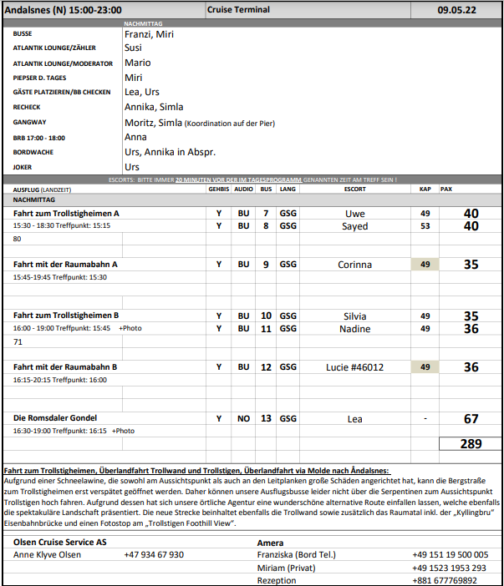

Di 10.05. [Bergen](https://www.phoenixreisen.com/-ndalsnes-in-norwegen-auf-einer-kreuzfahrt-entdecken.html) / [Norwegen](https://www.phoenixreisen.com/norwegen-kreuzfahrt-nordkap-fjorde-und-wilder-naturgenuss.html) 12:00 - 21:00

**Historische Stadtwanderung mit Bryggen ca. 2 Std.**Die Hanseaten in Bergen erhielten in einer für Norwegen schwierigen Zeit den internationalen Handel aufrecht und erlangten ein fast vollständiges Monopol für den Handel mit Stockfisch und Tran. Das Kontor war dem Mittelstand vorbehalten und hatte in seiner Blütezeit bis zu 1.000 Mitglieder. Es war eine reine Männergesellschaft, die Mitglieder waren unverheiratet und zogen zurück nach Deutschland, wenn sie ökonomisch in der Lage waren, dort zu leben. Das Kontor in Bergen ist als letztes der vier Hanseatischen Kontore gegründet worden und hat am längsten Bestand gehabt. Grundlage des Handels am Kontor waren der Import von Getreide, Mehl, Malz, Bier und Fischereigerätschaften sowie der Export von Stockfisch, Tran und Häuten. Das Kontor erhielt ein eigenes Gebiet, "Bryggen", das mitten in der Stadt gelegen ist. Es gab einen Ältestenrat, der das Kontor nach dem eigenen Regelwerk verwaltete und unter anderem über eine interne Gerichtsbarkeit verfügte. Das Regelwerk wurde vom Hansetag erarbeitet und von Lübeck aus kontrolliert. Sie wandeln auf den Spuren vergangener Zeiten, passieren die Festung Bergenhus, die Marienkirche und die Schötstuben, die Versammlungsräume der Hanseaten. Sie gehen weiter durch Bryggen und erfahren viel Wissenswertes über die Zeit der Hanse. Dies ist ein Rundgang ohne Eintritte, der in der Nähe vom Fischmarkt endet.  
**Bitte beachten:** Für Gäste mit eingeschränkter Beweglichkeit nicht geeignet. Begrenzte Teilnehmerzahl.  
Vorbehaltlich Änderungen Programm/Preis (Stand: März 2022) 19 €

* Ausflug nach Plan

**Panoramafahrt Bergen ca. 2 Std.**Bergen ist eine internationale Hafenstadt und liegt direkt am Inneren Byfjord. Die Stadt wird häufig als "Tor zu den Fjorden" bezeichnet. Bergen ist von sieben Hügeln und wunderschöner Natur umgeben. Im Jahr 1070 hat König Olav Kyrre die Stadt gegründet, die bis 1299 die Hauptstadt Norwegens war. Ihr ursprünglicher Name war Bjørgvin, was "Wiese zwischen den Bergen" bedeutet. Während der Rundfahrt passieren Sie viele Sehenswürdigkeiten und sehen die Kontraste dieser farbenfrohen Stadt. Die Fahrt geht zuerst in nördliche Richtung nach Eidsvåg, wo Sie die vorgelagerte Inselwelt sehen. Sie passieren die Wirtschaftshochschule sowie das Alt-Bergen-Museum und kommen wieder zurück zum Stadtkern. Sie fahren an der Marienkirche, der Fløien Talstation, dem Fischmarkt vorbei und gelangen zur Nordnes Halbinsel. Hier haben Sie die Gelegenheit, Bergen mit dem historischen Viertel Bryggen zu fotografieren. Sie verlassen das Stadtzentrum Richtung Süden und fahren an der königlichen Sommerresidenz vorbei. Die Rückfahrt zum Schiff führt Sie durch das alte Villenviertel Bergens und wieder an Bryggen vorbei.   
Vorbehaltlich Änderungen Programm/Preis (Stand: März 2022) 31 €

* Ausflug nach Plan

**Wanderung Berg Fløien, ca. 3,5 Std.**Die Wanderung beginnt direkt am Schiff und zusammen mit Ihrem Reiseleiter gehen Sie ca. 20 Min. zur Talstation der Fløibahn. Die Standseilbahn bringt Sie auf einer Streckenlänge von 848 m in eine Höhe von 320 m. Vom Fløien haben Sie einen traumhaft schönen Blick über die Stadt, die Berge, die Fjorde und die vorgelagerten Inseln. Fløien ist der Ausgangspunkt für unzählige Wanderungen, und die Einwohner Bergens nutzen gerne diese Gegend für ihre sportlichen Aktivitäten. Gelegenheit zum Fotografieren, anschließend wandern Sie auf schönen Wanderwegen durch die abwechslungsreiche Natur und überwinden dabei etwa 180 Höhenmeter. Mit der Fløibahn kehren Sie zurück ins Tal. Wenn es die Zeit erlaubt, können Sie noch individuell einen Stadtbummel unternehmen oder Sie spazieren zurück zum Schiff.  
**Bitte beachten:** Für Gäste mit eingeschränkter Beweglichkeit nicht geeignet. Begrenzte Teilnehmerzahl. Wetterfeste Kleidung und festes Schuhwerk sind erforderlich. An der Talstation der Fløibahn kann es zu Wartezeiten kommen.  
Vorbehaltlich Änderungen Programm/Preis (Stand: März 2022) 45 €

* Nach Absprache mit den Gästen und dem Guide wurde die Wanderung auf dem Berg verkürzt (zu viel Nebel) und dafür ist die Gruppe den Berg runter gewandert.

**Hardanger mit Besuch Apfelciderhof, ca. 6 Std. mit Lunchbox**  
Bevor Sie in Richtung Hardanger fahren, machen Sie eine kleine Stadtrundfahrt durch Bergen. Sie sehen die alte Festungsanlage, die berühmten Hansehäuser von Bryggen und den Fischmarkt. Sie verlassen das Stadtzentrum und fahren in nördlicher Richtung via Åsane und Arna nach Kvamskogen. Hier haben zahlreiche Einwohner Bergens ein Ferienhaus, denn es ist eine perfekte Gegend zum Skilaufen. Sie halten am mächtigen Steinsdalsfossen-Wasserfall. Anschließend fahren Sie weiter am schönen Hardangerfjord entlang. Die Landschaft an diesem 179 km langen Fjord ist beeindruckend. Unterwegs sehen Sie Obstgärten, Bauernhöfe, kleine Dörfer sowie manchen Ferienort und die Haube des Folgefonna Gletschers, drittgrößter Gletscher Norwegens. Die Region ist als das größte Obstanbaugebiet Norwegens bekannt, und im kleinen Ort Øystese besuchen Sie einen traditionsreichen Obsthof, der bereits in der vierten Generation betrieben wird. Sie haben die Möglichkeit die Produktion von Apfelcider anzuschauen. Danach wird Ihnen die Spezialitäten des Hauses serviert: selbstgemachter Apfelkuchen und Apfelsaft. Anschließend besteht die Möglichkeit, im Hofladen lokale Spezialitäten zu erwerben und die Aussicht zu genießen. Sie fahren dieselbe Strecke zurück nach Bergen, wobei Sie die schönen Ausblicke auf Fjord, Gletscher, Gebirge und Wasserfälle erneut genießen können.  
**Bitte beachten:** Begrenzte Teilnehmerzahl.  
Vorbehaltlich Änderungen Programm/Preis (Stand: März 2022) 99 €

* Ausflug nach Plan

**Wanderung über den Berg zum Bauernhof, ca. 6 Std. mit Lunchbox**  
Ab Schiff spazieren Sie an der Mariakirche vorbei sowie durch Bryggen, wo Sie mehr über die Hansezeit erfahren, und legen einen kurzen Stopp am berühmten Fischmarkt ein. Danach fahren Sie mit der Standseilbahn auf den Berg Fløien. Hier genießen Sie den wunderschönen Blick auf die Stadt und die Fjorde, eine der spektakulärsten Ansichten in Norwegen. Auf Ihrer anschließenden etwa 3-stündigen Wanderung erleben Sie norwegische Natur pur: wunderschöne Seen, wilde Flüsse und atemberaubende Ausblicke. Sie legen eine Verschnaufpause am Gipfel des Mount Sandviken ein, um traditionelle norwegische Schokolade zu probieren, bevor Sie dann auf der alten Postroute talabwärts wandern. Ziel der ca. 6 km langen Wanderung ist der Bauernhof Øvre-Eide, der in wunderschöner Umgebung gelegen ist. Hier stärken Sie sich bei typisch norwegischen (hausgemachten) Spezialitäten und erfahren mehr über das ländliche Leben auf dem Hof. Danach fahren Sie wieder zurück zum Schiff.  
**Bitte beachten:** Für Gäste mit eingeschränkter Beweglichkeit nicht geeignet. Begrenzte Teilnehmerzahl. Mehrstündige Wanderung, daher nur für sportliche Gäste geeignet. Wetterfeste Kleidung und festes Schuhwerk sind erforderlich.   
Vorbehaltlich Änderungen Programm/Preis (Stand: März 2022) 133 €

* Ausflug nach Plan
* Bitte Ausflugsbeschreibung ändern: Wanderung geht insgesamt **12km.**

**Bergen, Troldhaugen und Fantoft Stabkirche, ca. 3,5 Std.**  
Der Hafen von Bergen ist einer der geschäftigsten Seehäfen Europas, von dem aus die Schiffe der Hurtigruten starten. Die Stadt ist auch Ausgangspunkt der Bergensbane. Bei der Rundfahrt sehen Sie eine lebendige Stadt mit moderner und historischer Architektur. Während der Stadtbesichtigung passieren Sie den wichtigen Sehenswürdigkeiten. Anschließend fahren Sie in südlicher Richtung nach Fantoft. Vom Parkplatz laufen Sie ca. 5 Minuten über einen Waldweg, bis Sie die wunderschöne Stabkirche erreichen. Die Fantoft-Stabkirche ist ein Nachbau der ehemaligen Stabkirche von Fortun, einem kleinen Dorf an einem Seitenarm des Sognefjords. Die Kirche wurde 1883 per Schiff von Fortun nach Fantoft transportiert. Nach einem Brandanschlag am 6. Juni 1992 brannte die Stabkirche komplett nieder. Nur verkohltes Gebälk und eine verbrannte Eingangstür zeugten von der ehemaligen Kirche. Im Jahr 1993 wurde der Wiederaufbau auf der Grundlage alter Zeichnungen und Fotografien begonnen. Nach der Aussenbesichtigung fahren Sie zum Wohnsitz von Edvard Grieg namens Troldhaugen, wo er 22 Jahre bis zu seinem Tod gelebt hat. Heute befindet sich hier ein Museum, das nicht nur für Musikfreunde ein Erlebnis ist. Es liegt oberhalb des verträumten Nordås-Sees in einem idyllischen Garten. Auf dem Rundgang sehen Sie das Wohnhaus, das Museum, den malerischen Garten, das Grabmal und die Komponistenhütte, wo Sie die für den Komponisten inspirierende Atmosphäre erleben können. Die Rückfahrt zum Schiff erfolgt über den Hügel Birkelundstoppen mit eindrucksvollem Blick über Stadt und Umgebung  
**Bitte beachten:** Für Gäste mit eingeschränkter Beweglichkeit nicht geeignet.  
Vorbehaltlich Änderungen Programm/Preis (Stand: März 2022) 63 €

* Ausflug nach Plan

**Stadtwanderung mit Besuch der Eisbar, ca. 3 Std.**  
Diese interessante Stadtwanderung durch Bergen startet direkt am Schiff und geht vorbei an den Sehenswürdigkeiten: Bergenhus Festung, Haakonshalle, Rosenkranzturm, Marienkirche, Bryggen, Fischmarkt, Altes und Neues Rathaus, Festplassen, Ole Bulls Platz und Nationale Bühne (Theater). Am Gerichtshof vorbei und durch eine Fußgängerzone gelangen Sie zur Eisbar: Eine Welt aus purem, glänzendem Eis bei frostigen Temperaturen erwartet Sie. Vor Ort ausgestattet mit einem wärmenden Mantel und Handschuhen sehen Sie die brillanten "eisigen" Kunstwerke. Dazu genießen Sie ein Getränk aus einem "Eisglas". Nach etwa 45-minütigem Aufenthalt spazieren Sie am Hafen entlang mit Blick auf Bryggen und erreichen wieder den Fischmarkt, wo die Stadtwanderung endet.  
**Bitte beachten:** Für Gäste mit eingeschränkter Beweglichkeit nicht geeignet. Sehr begrenzte Teilnehmerzahl.  
Vorbehaltlich Änderungen Programm/Preis (Stand: März 2022) 49 €

* Ausflug nach Plan

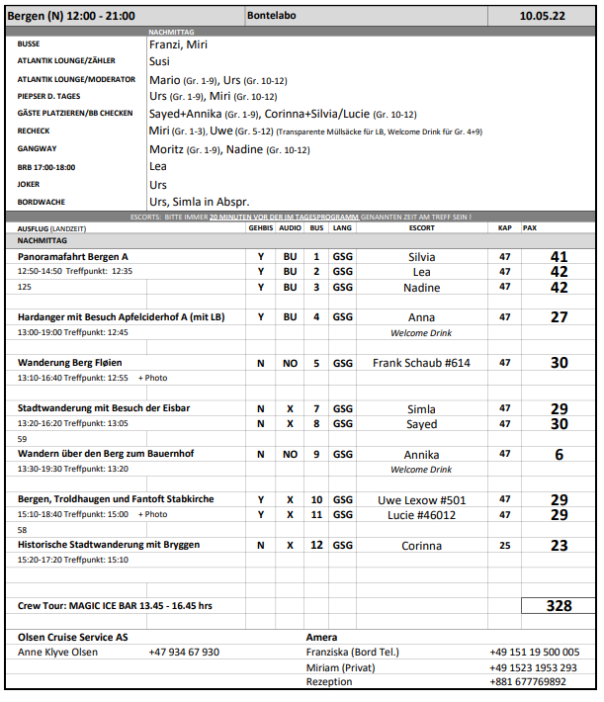

Mi 11.05. [Ulvik](https://www.phoenixreisen.com/-ndalsnes-in-norwegen-auf-einer-kreuzfahrt-entdecken.html) / [Norwegen](https://www.phoenixreisen.com/norwegen-kreuzfahrt-nordkap-fjorde-und-wilder-naturgenuss.html) 07:00 - 12:00  
 06.28 – 12.17

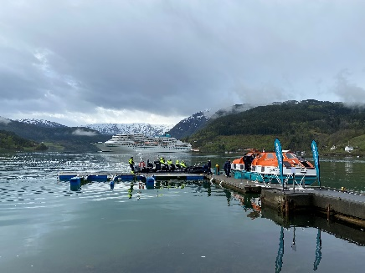 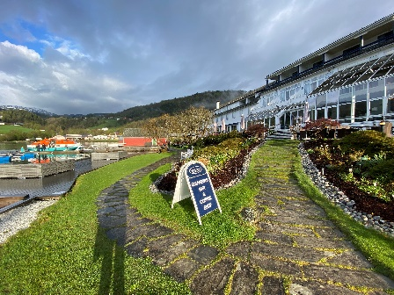

Sehr schöner Hafen, allerdings ist die Tender-Anlegestelle für gehbehinderte Gäste überhaupt nicht geeigent. Es sind einige Stufen zu bewältigen und selbst der vermeintliche Weg für Rollatoren ist sehr beschwerlich, da es über eine Wiese bergauf bis zum Hotel geht. Alle Gäste müssen über eine Terrasse mit Stufen durch das Hotel laufen bis sie zu den Bussen bzw. in das Örtchen gelangen.

**Panoramafahrt mit Skjervefossen, ca. 2 Std.**  
Der idyllisch gelegene Ort Ulvik, an einem Seitenarm des Hardangerfjords gelegen, gilt als Perle der Region. Spektakuläre Fjord- und Berglandschaften mit Gletschern, blühende Obstbäume im Frühling und lokale kulturelle Erlebnisse locken seit mehr als 150 Jahren Touristen in die Ortschaft, in der ca. 500 Einwohner leben. Ulvik ist das administrative Zentrum der gleichnamigen Kommune. Der Ort ist nicht nur für seine schöne Landschaft bekannt, sondern auch für seine Holz- und Möbelindustrie. Nach einer kurzen Fahrt durch Ulvik fahren Sie in nördlicher Richtung zum Wasserfall Skjervefossen, wo Sie eine etwa halbstündige Fotopause einlegen. Die Rückfahrt führt über den Ort Granvin, durch den ca. 7,5 km langen Vallaviktunnel sowie entlang des Hardangerfjords.  
**Bitte beachten:**Begrenzte Teilnehmerzahl.  
Vorbehaltlich Änderungen Programm/Preis (Stand: April 2022) 47 €

* Ausflug nach Plan

**Spaziergang und Obsthof Lekve, ca. 3 Std.**  
Mit dem Transferbus fahren Sie knapp 10 Minuten zum Obsthof Lekve mit Tausenden von Obstbäumen (je nach Jahreszeit in schöner Blüte). Sie haben Gelegenheit, an einer Führung über den Hof teilzunehmen sowie 5 verschiedene Obstgetränke zu probieren (mit und ohne Alkohol). Im Hofladen besteht dann noch die Möglichkeit, hofeigene Produkte zu kaufen. Nach dem Besuch spazieren Sie gemächlich eine gute Stunde durch die schöne Umgebung zurück zur Anlegestelle.   
**Bitte beachten:**Für Gäste mit eingeschränkter Beweglichkeit nicht geeignet. Begrenzte Teilnehmerzahl.  
Vorbehaltlich Änderungen Programm/Preis (Stand: April 2022) 59 €

* Ausflug nach Plan

**Fjordfahrt per RIB-Boot, ca. 1,5 Std.**  
Einen kurzen Fußweg von der Pier entfernt erwartet Sie schon Ihr RIB-Boot, ein schnelles Schlauchboot mit festem Rumpf, mit dem Sie sich auf rasante Fahrt durch den Fjord begeben. Nach der Sicherheitseinweisung und Übergabe der Schutzkleidung startet Ihre ca. 1-stündige Fahrt, die zunächst Richtung Simadalsfjord geht. Der Simadalsfjord ist mit seinen steilen Berghängen und mehreren kleinen Wasserfällen wunderschön. Nahebei liegt eines der größten Kraftwerke Norwegens, dessen größter Bereich 700 m in den Felsen hineingebaut worden ist. Der Bootsführer gibt Ihnen einige Informationen über diese Region und ihre Besonderheiten. Danach geht die Fahrt zur Mitte des Eidfjordes. Von hier haben Sie eine gute Aussicht auf die Eidfjord-Gemeinde, die Gebirgszüge Kjeåsen und Skår, Hardangerbrua und Hardangerjøkulen. Nach diesen Eindrücken kehren Sie wieder zur Pier bzw. zum Schiff zurück.  
**​Bitte beachten:**Nicht für Gäste mit Rückenproblemen geeignet. Sehr begrenzte Teilnehmerzahl. Erklärungen erfolgen in englischer Sprache. Mindestalter 14 Jahre, Mindestgröße 1,00 m. Schutzkleidung (Gr. XS-XXL) wird bereitgestellt. Mit RIB-Booten können Geschwindigkeiten von bis zu 30 Knoten erreicht werden. Bei unruhiger See kann es zum harten Aufsetzen des Bootes auf den Wellen kommen. Der kurze Fußweg ist größtenteils uneben.  
Vorbehaltlich Änderungen Programm/Preis (Stand: April 2022) 133 €

* Ausflug nach Plan

**Überlandfahrt nach Rosendal, ca. 8,5 Std. mit Essen**  
Der Ausflug beginnt in der charmanten Ortschaft Ulvik. Sie fahren ca. 15 Minuten entlang des Fjords zur Hardangerbrücke, die eine Höhe von 55 m und eine Spannweite von 1.380 m hat. Sie wurde nach fast 5 Jahren Bauzeit im Jahr 2013 fertiggestellt. Fahrt über die Hardangerbrücke via Eidfjord und weiter durch die beeindruckende Landschaft des Mabø-Tals. Über die Hardanger-Hochebene mit Stopp am Sysen-Staudamm gelangen Sie zum beeindruckenden Vøringsfossen-Wasserfall mit 183 m Fallhöhe. Vom Aussichtsplateau am Fossli-Hotel genießen Sie den eindrucksvollen Ausblick auf die tosenden Wassermassen. Nach dem etwa halbstündigen Aufenthalt fahren Sie durch das Måbø-Tal wieder hinunter zum Hardangervidda-Naturzentrum, wo Sie das Mittagessen einnehmen. Anschließend besuchen Sie die Ausstellungsräume und erfahren u.a. mittels eines Panoramafilms mehr über Flora und Fauna der Region. Auf der Weiterfahrt passieren Sie die größte Obstgemeinde Norwegens mit etwa 500.000 Obstbäumen und legen einen kurzen Stopp im Ort Kinsarvik ein. Sie passieren den 2001 eröffneten 11 km langen Tunnel unter dem Folgefonna-Gletscher und fahren am schönen Maurangerfjord entlang mit Fotostopp am mächtigen Fureberg-Wasserfall. Sie erreichen die Baronie Rosendal. Das kleine Schloss von 1665 verfügt über mehrere schönen angelegten Gärten. Nach einem kurzen Rundgang durch die Gartenanlage fahren Sie zum Schiff, das zwischenzeitlich in Rosendal angekommen ist.  
**Bitte beachten:**Begrenzte Teilnehmerzahl.  
Vorbehaltlich Änderungen Programm/Preis (Stand: April 2022) 173 €

* Der Fotostop am Sysen-Staudamm war nicht möglich, da die Straße gesperrt war. Zudem gerieten die Busse in einen Stau aufgrund einer Streckensperrung wegen der Sprengung eines Tunnels. Dadurch stand ein Bus ca. 25 min und der andere insgesamt 40 min im Stau. Anschließend wurde das Programm etwas zügiger durchgeführt und der Rundgang durch die Gartenanlage fand aufgrund der verspäteten Ankunft ohne Führung statt (der Guide vor Ort war nicht mehr aufzufinden). Es gab lediglich eine Kabine, die sich am Schalter diesbezüglich beschwert hat (#977, Gäste Wachholz). Sie haben aus Kulanz und da sie mit dem Guide eines anderen Ausfluges nicht zufrieden waren sowie auf der Folgereise einen kleinen Unfall mit dem Bus hatten (s. Bericht der AMR071A) einen Ausflugsgutschein in Höhe von 50 Euro an Bord gutgeschrieben bekommen.

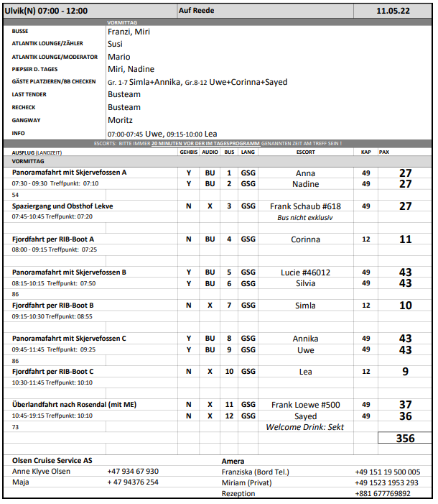

Mi 11.05. Rosendal / [Norwegen](https://www.phoenixreisen.com/norwegen-kreuzfahrt-nordkap-fjorde-und-wilder-naturgenuss.html) 17:00 - 20:00  
 16.18 – 20.00

Privater Landgang

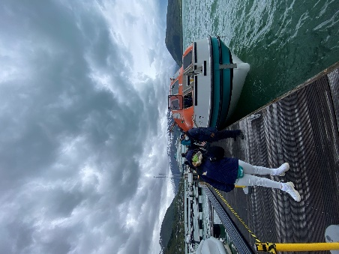 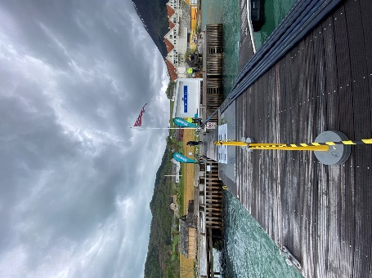

Do 12.05. Farsund / [Norwegen](https://www.phoenixreisen.com/norwegen-kreuzfahrt-nordkap-fjorde-und-wilder-naturgenuss.html) 08:00 - 12:00

Privater Landgang

